**Инвентаризация** – это процесс выявления расхождений между фактическим и учетным количеством, путем прямого внесения товаров в ТСД (сканирование товара) и сопоставления полученных результатов с остатками в центральной базой.

Инвентаризации делятся на плановые, внеплановые и выборочные.

**Плановая инвентаризация** осуществляются в соответствии с установленным графиком.

При плановой инвентаризации коллектив магазина предупреждается за 1-5 дней, **участие в инвентаризации обязательно для всех сотрудников магазина.**

**Внеплановые инвентаризации** проводятся после хищений, чрезвычайных ситуаций, после установления сомнительных действий при приемке и продаже товара, по личному распоряжению руководства, а так же для усиления системы внутреннего контроля на предприятии. Возможно проведение внеплановых инвентаризаций при смене администратора магазина, при выбытии из коллектива более 50 процентов коллектива, по просьбе одного или нескольких членов коллектива.

При проведении внеплановых инвентаризаций коллектив магазина может быть не поставлен в известность; в отдельных случаях - не допускаться к процессу пересчета ТМЦ.

**Выборочные инвентаризации** проводятся в соответствии с установленным графиком и различаются полнотой охвата.

# Регламент по подготовке к инвентаризации.

После получения информации о предстоящей инвентаризации коллектив магазина обязан подготовить объект к пересчету. Ответственным за подготовку назначается администратор магазина, в случае когда администратора в магазине нет, ответственный назначается супервайзером, в отдельных случаях ответственным может являться весь коллектив магазина.

**Подготовка объекта:**

**1. Провести сверку с центральной базой** непосредственно перед инвентаризацией и устранить расхождения, если таковые имеются.

**Сверка с центральной базой** — это сопоставление учетного количества товаров в базе магазина и в центральной базе. Проведение сверки позволяет выявить и устранить ошибки технического и иного характера (например, непроведенная накладная или некорректно выгруженный Z-отчет в ЦБ), искажающие данные по остаткам товаров.

Ответственным за проведение сверки с центральной базой является руководитель магазина. За отсутствие сверки предусмотрено отдельное депремирование для коллектива магазина.

**2. Подготовить документальные подтверждения отсутствия товара:** если на момент начала инвентаризации имеются непроведенные «возвраты», «вычерки», «недовозы», «перемещения», их следует предоставить ревизору перед началом инвентаризации. Если документально подтвердить отсутствие товара не представляется возможным, таковой товар считается недостачей.

**3. Подготовить товар к пересчету:** обеспечить доступность, упорядочить его расположение по наименованиям.

Разгрузить склад и холодильники, выделенные под безалкогольную и слабоалкогольную продукцию, путем заполнения товарных ячеек в зале. Не допускается наличие свободного места в товарных ячейках зала, если товарная позиция для ее полного заполнения фактически присутствует на объекте. Количество подарочных упаковок должно совпадать с фактическим количеством товара в зале. Не допускается раздельное хранение подарочных упаковок и товара которому они принадлежат.

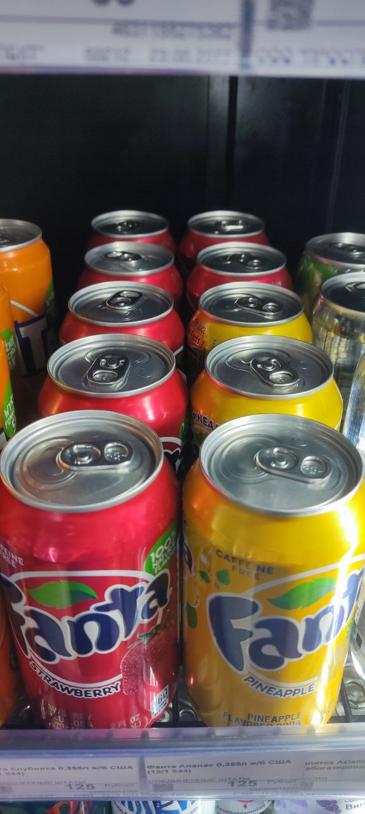 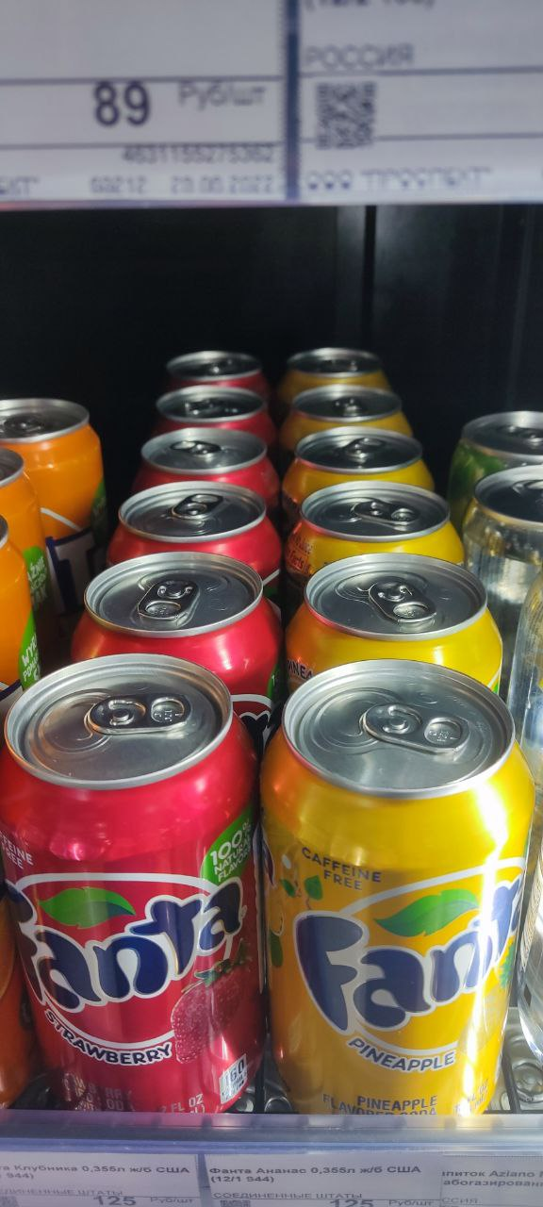

*Слева — некорректная выкладка: в одном ряду находятся похожие товары разных наименований. Такое размещение может привести к ошибке в процессе подсчета. Справа — корректная выкладка, в одном ряду находятся товары одного наименования.*

Не допускается хранение личных вещей и принадлежащих сотрудникам продуктов питания на стеллажах с товаром в подсобных и складских помещениях.

**4. Подготовить список боя** с указанием кодов, наименования и количества битого товара. В торговой точке не допускается хранение уже списанного боя. Вся битая продукция должна быть разложена возле прикассовой зоны перед началом инвентаризации.

**5. Определить имеющийся просроченный товар.**

Вся имеющаяся на объекте просроченная продукция перед началом инвентаризации должна быть выставлена в торговом зале в промаркированных коробках. Просроченная продукция, для которой предусматривается компенсация, обмен или возврат поставщику, складывается отдельно. К промаркированным коробкам должен прилагаться список с указанием кодов, наименований и количества товаров с истекшим сроком годности.

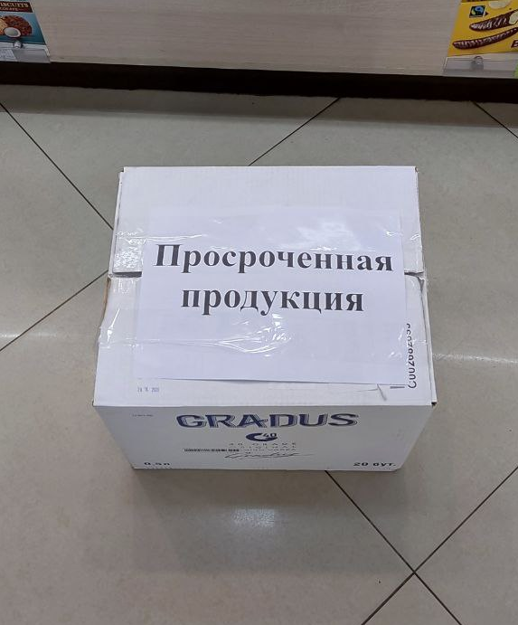

*Просроченная продукция сложена в промаркированную коробку и размещена в прикассовой зоне.*

**6. Подготовить продукцию, числящуюся на складе брака.**

Все товары, числящиеся на виртуальном «складе брака», перед началом инвентаризации должны быть выставлены в торговом зале в промаркированных коробках.

**7. Подготовить некондиционную продукцию.**

Весь «некондиционный» (бракованный, некачественный) товар собирается перед началом инвентаризации перед кассой в промаркированных коробках.

**8. Подготовить табачную продукцию.**

Хранящиеся в складском помещении сигареты, стики, электронные испарители и комплекты систем нагревания табака (iQOS, GLO и др.)перед началом инвентаризации выносятся в торговый зал. В соответствии с регламентом по работе с табачной продукцией блоки сигарет и стиков должны быть разложены в коробки по наименованиям (например, коробка с сигаретами марок Кент и Мальборо, коробка с сигаретами марки Парламент, коробка с блоками стиков). Маркировка табачной продукции актуальными ценниками *не* является обязательной, однако если вы используете подобную маркировку, то она не должна закрывать QR-код на блоке сигарет, использующийся для сканирования состава блока. На витрине, отведенной под табачную продукцию, расположение сигарет с разным МРЦ, допускается с соблюдением принципа FIFO (метод реализации, при котором первые поступившие на склад товары должны быть проданы первыми). Для ускорения сканирования табачной продукции в сигаретном шкафу и коробках отведенных под хранение расформированных блоков сигарет, требуется перевернуть продукцию QR-кодом вверх.

**9. Пересчитать и промаркировать пакеты стикерами с указанием количества.**

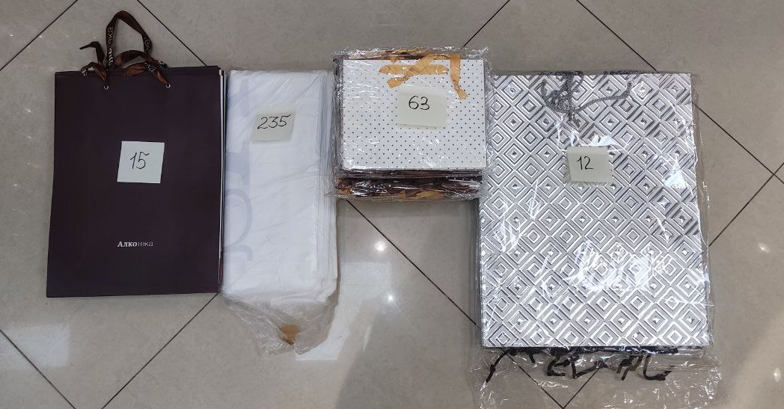Все имеющиеся на объекте пакеты (подарочные, полиэтиленовые, термопакеты и

др.) перед началом инвентаризации выносятся в торговый зал. Пакеты каждого наименования складываются и маркируются стикером с указанием общего количества пакетов данного вида.

Пакеты промаркированы стикерами с указанием общего количества каждого наименования.

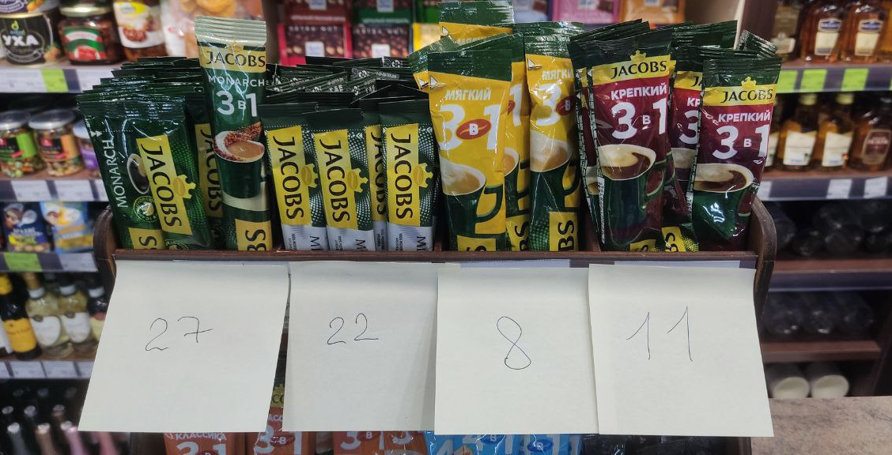**10. Пересчитать и промаркировать пакетики кофе стикерами с указанием количества.**

**11. Зарядить терминал сбора данных ( ТСД ), который находится на каждом магазине.**

К началу инвентаризации все имеющиеся на объекте терминалы сбора данных должны быть полностью заряжены.

**Процесс проведения инвентаризации.**

**Ответственный за подготовку объекта к проведению инвентаризации открывает магазин заранее**, распечатывает и вывешивает на входную дверь объявление о проведении инвентаризации. В тексте объявления обязательно указывается примерное время открытия магазина, а так же адреса ближайших магазинов «Алкотека».

Перед прикассовой зоной необходимо выставить некондиционную продукцию, «бой» и просроченную продукцию. В торговый зал из подсобного помещения выносится табачная продукция и простикерованные пакеты. Далее подготавливаются документы, подтверждающие фактическое отсутствие в магазине товара (возвраты, перемещения и т. д.).

Ко времени начала ревизии в магазине должны быть ревизоры, проводящие инвентаризацию, и коллектив магазина.

В терминал сбора данных (ТСД) ревизорами загружается справочник из учетной базы объекта инвентаризации. Проводится инструктаж по работе с ТСД и между коллективом распределяются зоны ответственности.

**Инвентаризация проводится в два условных этапа:**

1. На первом этапе с помощью ТСД производится подсчет **всего товара в подсобных и складских помещениях и «сопутствующего» товара в торговом зале** (сигареты, слабоалкогольные напитки, кондитерские изделия и т.д.). Полученные данные выгружаются из ТСД в центральную базу и сопоставляются с учетным количеством. Расхождения распечатываются и осуществляется поиск и исправление ошибок, допущенных при сканировании. Коллектив магазина пересчитывает позиции товара, по которым выявлены ошибки. После проверки списка расхождений и устранения ошибок ревизор озвучивает итоговые выявленные расхождения по табачной продукции и сопутствующим товарам.

После завершения данного этапа инвентаризации сотрудники подготавливают объект к открытию. Один из сотрудников магазина переодевается в форменную одежду, открывает магазин для покупателей и далее работает в торговом зале в штатном режиме.

1. На втором этапе с помощью ТСД производится **подсчет алкогольной продукции в торговом зале.** Полученные данные выгружаются из ТСД в центральную базу и сопоставляются с учетным количеством. Расхождения распечатываются и осуществляется поиск и исправление ошибок, допущенных при сканировании. Коллектив магазина пересчитывает и сканирует позиции товара, по которым выявлены ошибки.

После проверки списка расхождений и устранения ошибок ревизор озвучивает выявленные расхождения по алкогольной продукции и общий итог инвентаризации. В центральной базе формируется на основании документа инвентаризации списание и оприходование, эти документы выгружаются в базу магазина. Списание и оприходование отвечают за движение товара и подлежат проведению в базе коллективом магазина.

Инвентаризация считается завершенной.

В процессе инвентаризации производится подготовка к списанию консолидированного боя и просроченной продукции, соответствующие документы списания выгружаются в базу магазина.